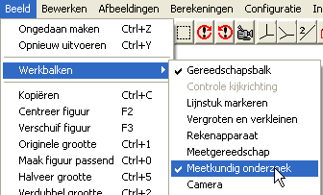
Meetkundig onderzoek

Opstarten
Beeld, werkbalken, meetkundig onderzoek. Er verschijnt een venster, waarin verschillende kenmerken van de figuur worden samengevat.

Doel
Van een tweedimensionale figuur de aanwezige eigenschappen verkrijgen. Niet alleen de gegeven en triviale eigenschappen worden getoond, maar ook enkele nieuwe, die vaak verrassend of (nog) verborgen zijn. Ze geven een houvast voor een bewijs.
In zes deelvensters kan worden opgevraagd:
- aanwezige gelijke hoeken (eventueel beperkt tot omtrekshoeken indien er cirkels aanwezig zijn)
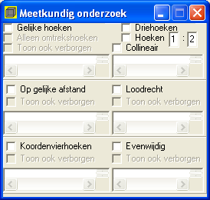
- Collineaire punten
- Punten op gelijke afstand
- Loodrechte standen
- Evenwijdige lijnen
- Koordenvierhoeken
De afzonderlijke checkbox ‘driehoeken’ rechtsboven geeft een afzonderlijk venster, waarin alle speciale driehoeken worden opgesomd: congruenties, gelijkvormigheden, gelijkzijdig, gelijkbenig, en driehoeken.
Het aanvinken van de checkbox ‘hoeken’ geeft in een afzonderlijk venster de hoeken waarvan de grootte de ingevulde verhouding hebben. Default is dit 1:2.
Wanneer een checkbox wordt aangevinkt, worden in de lijst eronder de details getoond.
Wanneer de checkbox ‘Toon ook verborgen’ boven een lijst wordt aangevinkt, worden ook de items opgesomd die herkenbaar worden door bepaalde punten met elkaar te verbinden. Deze items zijn herkenbaar aan een tilde (~) in de betreffende lijst.

Voorbeeld 1
Op het eindexamen VWO wiskundeB_{1,2}, eerste tijdvak 2006 kwam de volgende opgave voor.
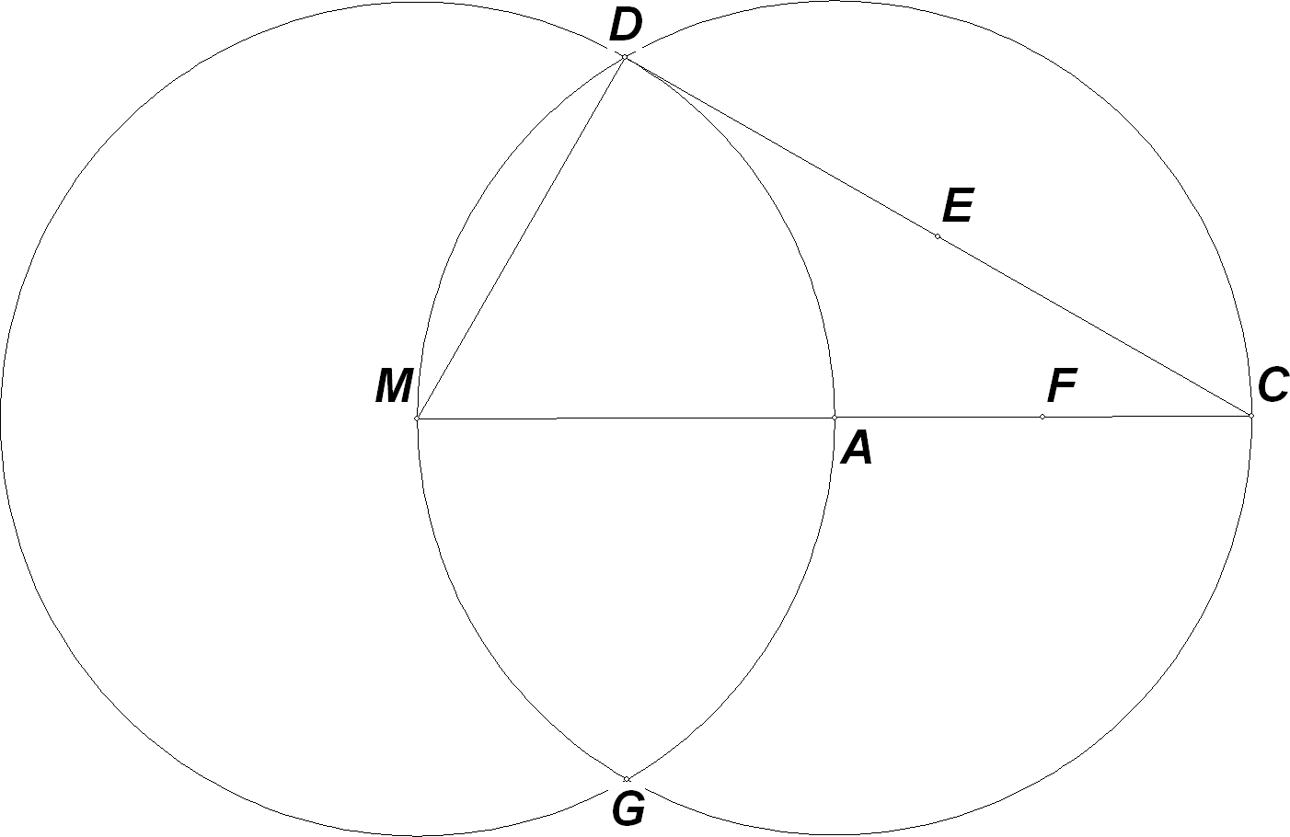
Gegeven is de cirkel c₁ met middelpunt M, en cirkel c₂ met middelpunt A. De cirkels zijn even groot. M ligt op c₂ en A dus op c₁. De lijn door MA snijdt c₂ in C.
De c₂ snijdt c₁ in D en G.
Het midden van DC is E, het midden van AC is F.
Te bewijzen: driehoek AEF is gelijkzijdig.

Eerst gaan we de tekening maken.
Begin met een cirkel van (bijvoorbeeld) straal 6. De linker cirkel verschijnt.
Kies nu bewerken, cirkelonderhoud, toevoegen, middelpunt+randpunt. Klik op de rand van de cirkel voor punt A, en dan op punt M. De rechter cirkel verschijnt.
Kies bewerken, lijnonderhoud,hele lijn toevoegen, door twee muisklikpunten, en klik op M en A, waardoor de lijn door M en A verschijnt.
(Kies tussendoor eventueel voor beeld, maak figuur passend.)
Kies nu bewerken, puntonderhoud, toevoegen, snijpunt cirkels/en/of/lijnen en klik voor de punten G, D, C.
Klik nu op het knopje met het zonnetje: . Hiermee kun je elementen onzichtbaar maken. Klik op de lijn door M en A. Deze wordt lichtgrijs. Klik nogmaals op het zonneknopje om verder te gaan.
Kies bewerken, lijnonderhoud,lijnstuk toevoegen, door twee muisklikpunten en klik op M en C, dan op D en C en tenslotte op M en D.
Kies bewerken, puntonderhoud, toevoegen, midden tussen twee punten. Klik C en D om E te krijgen, en hierna C en A om F te krijgen.

Probeer nu eens voor jezelf de zes lijsten in te vullen die bovenstaand meetkundig onderzoek zouden geven.
Pas als je daarmee klaar bent, mag je hier verder lezen.

Deze opgave was lastig. De landelijke score bleef steken op 43%. Slechts weinigen lukte het, een volledig bewijs te leveren. Maar wel waren een aantal bijzonderheden vrij eenvoudig te herkennen.
Het probleem bij deze opgave was eigenlijk, dat de tekening een groot aantal eigenschappen heeft. De hoeveelheid eigenschappen, die ieder op zich wel eenvoudig in te zien waren, was voor menige leerling te complex. Als je een essentiële eigenschap niet ziet, kun je geen compleet bewijs leveren. Als je de essentiële eigenschappen wel ziet, moet je ze in een logische volgorde opschrijven, telkens met een verwijzing naar een gegeven of een regel van de formulekaart.
Ook kunnen tal van hulplijnen erbij betrokken worden. Hierbij levert elke nieuwe hulplijn een (flink) aantal nieuwe hoeken en gelijkvormigheden erbij. Teveel hulplijnen maakt het geheel niet behapbaar.

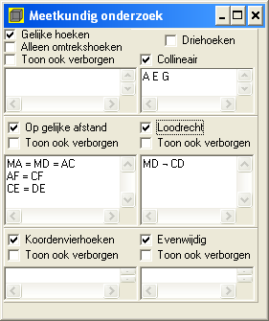
Hieronder staat een eerste overzicht, dat je krijgt bij de gegeven tekening. Wellicht verklaart dit het gesignaleerde probleem dat menige leerling het overzicht miste, het bewijs tot een goed einde te brengen.
Hier herken je de gegevens, maar ook al twee verrassingen:
- , waar je toch even over moet nadenken;
- de punten A, E en G liggen op één lijn. We gaan hier nu niet op in. Verderop wel.

Je kunt nu zelf hulplijntjes gaan tekenen, waarbij het overzicht van eigenschappen meegroeit. Wanneer het venster te klein wordt om alles overzichtelijk te zien, kun je de randen ervan slepen, waardoor het venster groter wordt.

Spectaculair wordt het als we ook alle verborgen eigenschappen opvragen. Dit zijn eigenschappen die gelden nadat je alle mogelijke hulplijntjes hebt getrokken. Zie het tweede overzicht op deze pagina.
Elk item waar een tilde bij staat, wordt zichtbaar door een of meer hulplijntjes te tekenen. Wanneer je dat doet, verdwijnt de tilde bij dat item. Zie volgende pagina.

Enkele mooie, wellicht onverwachte eigenschappen, die gelden:
- MEFG is een koordenvierhoek;
- Driehoek CDG is gelijkzijdig
- MF = EG
- ME = DF
Merk op dat uit de gelijkzijdigheid van driehoek CDG volgt dat G, A en E op één lijn liggen. A is immers het middelpunt van de omgeschreven cirkel van deze driehoek en ligt dus (onder andere) op de middelloodlijn GE van zijde CD.
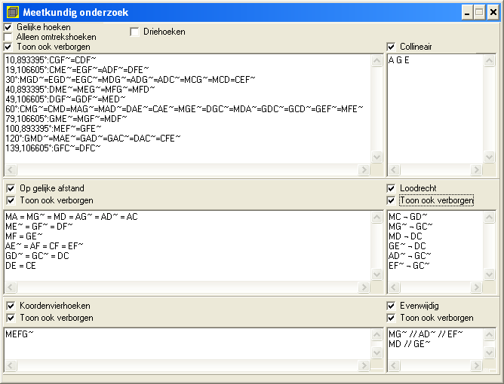
Het onderzoek naar speciale driehoeken wordt gestart met het aanvinken van de driehoek-checkbox. In eerste instantie levert dit één driehoek op van het type .
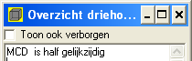
Wanneer je ook de verborgen driehoeken opvraagt, explodeert de lijst. Zie de linker lijst op de volgende pagina.

Maar als je punt G onzichtbaar maakt, wordt het al wat meer behapbaar; zie de rechter lijst.

Je moet dus met beleid werken. Met name moet je proberen, alleen echt cruciale punten zichtbaar te laten. Bedenk dat bij bijvoorbeeld 20 zichtbare, niet-collineaire punten, het aantal mogelijke driehoeken
bedraagt, 1140 stuks. En daar zit vaak wel wat speciaals tussen.

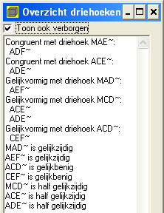

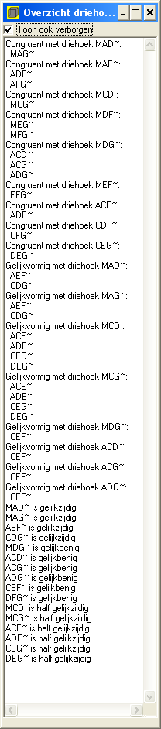

Opmerkingen
- Het hier beschreven applet is alleen toepasbaar bij vlakke figuren.
- Als het venster flikkert kan dit komen omdat de figuur is gewijzigd, maar nog niet weggeschreven. Wanneer je belangrijke eigenschappen in de figuur wilt ontdekken, is het essentieel dat de juiste punten geïdentificeerd zijn. Is een snijpunt nog niet benoemd, moet dat wel geschieden. Als een lijnmee moet doen bij het onderzoek, kan het handig zijn. Punten op die lijn toe te voegen. Het gevolg ervan is dat lijsten in het onderzoeksvenster direct meegroeien, maar het venster gaat dan ook flikkeren. Het advies is dus, na elke punttoevoeging de tekening gelijk op te slaan.
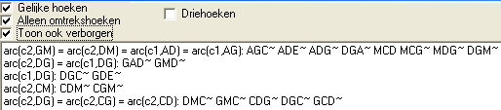
- Bij het overzicht van de gelijke hoeken kun je (als de tekening cirkels bevat) ook (alleen) de gelijke omtrekshoeken opvragen. Hierbij worden óók de hoeken tussen koorde en raaklijn meegenomen.
Je krijgt in bovenstaand voorbeeld de volgende lijst:
Eerst staat aangegeven welke bogen (arc) onderling gelijk zijn, daarachter de erbij behorende omtrekshoeken.
- De lijst met gelijke hoeken is gesorteerd op hoekgrootte.
- De lijst collineaire punten bevat niet de triviale, al op een getekende lijn liggende punten. De lijst wordt dus korter zodra door zo’n puntrij een lijn wordt getrokken.
- De lijst koordenvierhoeken bevat niet de triviale, al op een aanwezige cirkel liggende puntviertallen. Dat zou de lijst saai en lang maken. De lijst wordt dus korter zodra door punten van zo’n koordenvierhoek de cirkel erbij wordt getekend.
- In de lijst loodrechte standen komt elke lijn(stuk) maar één keer voor. Dit geldt ook voor de lijst evenwijdige lijn(stukk)en.
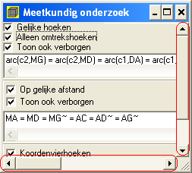
- De lijstgroottes groeien mee met veranderingen in de tekening. De afmetingen van het omhullende venster zelf worden bepaald door de gebruiker. Wanneer de lijsten te groot worden en niet meer helemaal zichtbaar zijn, verschijnen schuifbalken in het venster. Deze zijn hieronder rood omrand. Door de vensterranden groter te slepen met de muis, kun je dit venster naar believen van afmetingen veranderen om lijsten compleet zichtbaar te maken.
- Wanneer de gebruiker de afmetingen van het omhullende venster vergroot, groeien de afmetingen van de lijsten automatisch mee, waarbij zoveel mogelijk rekening wordt gehouden met de teksten in de lijsten.
- De hoekgroottes in de lijst met gelijke hoeken worden genoteerd zoals in het configuratievenster is ingesteld. In dit voorbeeld blijkbaar in twee decimalen.
- Een mogelijke maat om de complexiteit van een tekening weer te geven zou het (gewogen) aantal items in de zes lijsten tezamen kunnen zijn.
- Per element (punt, lijn(stuk), cirkel, meetkundige plaats, enz.) kan worden opgevraagd hoe dit element gedefinieerd is.
Wanneer je op de knoppenbalk (bo ven de tekening) met de rechter muisknop op het knopje klikt, kun je, zonder een muisknop in te drukken, over de tekening bewegen. Wanneer je hierbij vlak bij een punt, lijn(stuk) of cirkel komt, verschijnt informatie over het betreffende object. Je kunt hieraan zien, hoe dit object in de tekening is gekomen tijdens het tekenen

Een docent of creatieve leerling kan zijn eigen sommen ontwerpen. Maak een spannende tekening, en vraag eigenschappen op. Vraag dan deze te bewijzen, of probeer het zelf.
Een voorbeeld.
Begin met twee cirkels, die elkaar snijden in A en B.
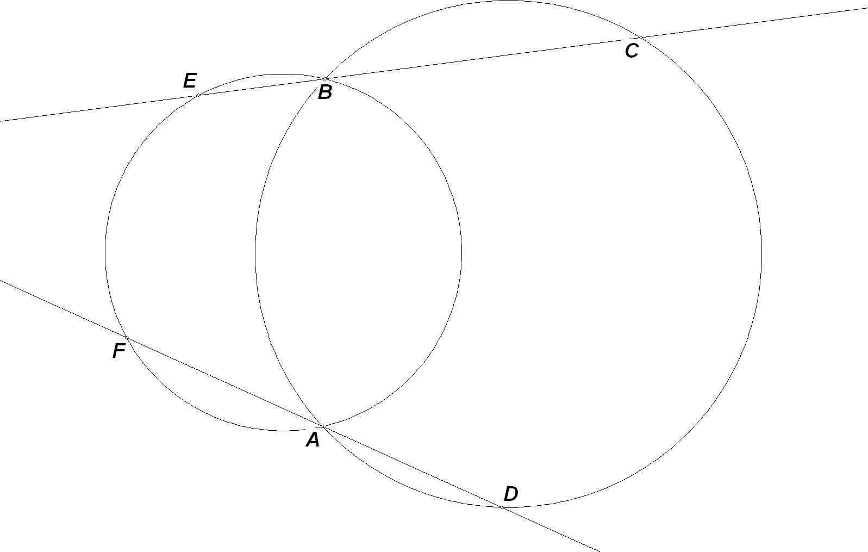
Een lijn door A snijdt beide cirkels in D en F.
Een lijn door B snijdt beide cirkels in C en E.
Vraag de eigenschappen op.
Hieronder staat een deel ervan:
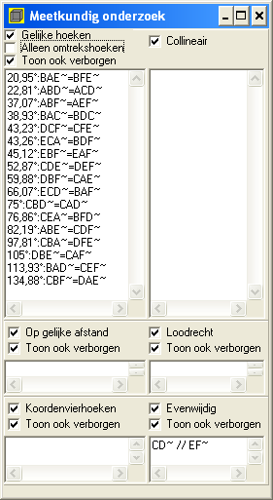
Aardig is dat, best wel onverwacht, CD en EF evenwijdig lopen. Dit lijkt geen toeval: als je punten versleept, blijft deze eigenschap gelden.
Wellicht heeft dat te maken met de twee aanwezige koordenvierhoeken. Ze staan niet in de lijst, want de hoekpunten van zo’n koordenvierhoek liggen al op een getekende cirkel.

Er zijn een groot aantal gelijke omtrekshoeken, maar die helpen je niet verder, maar je kunt ook kijken naar gelijke hoeken.
Wellicht lukt het je, het bewijs te leveren.
